Beautiful South Island 7 days
เชิญท่านเดินทางสู่เกาะใต้ประเทศนิวซีแลนด์ 7 วันโดยสายการบินสิงคโปร์ แอร์ไลน์
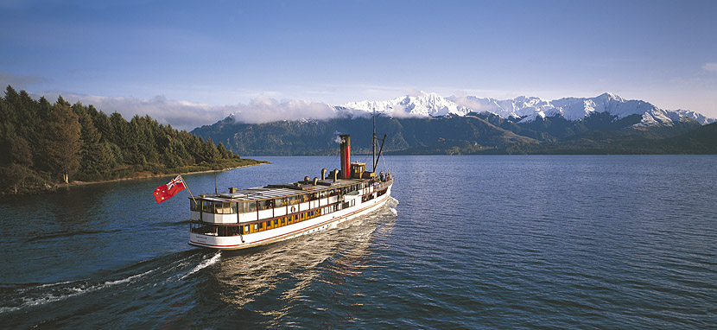
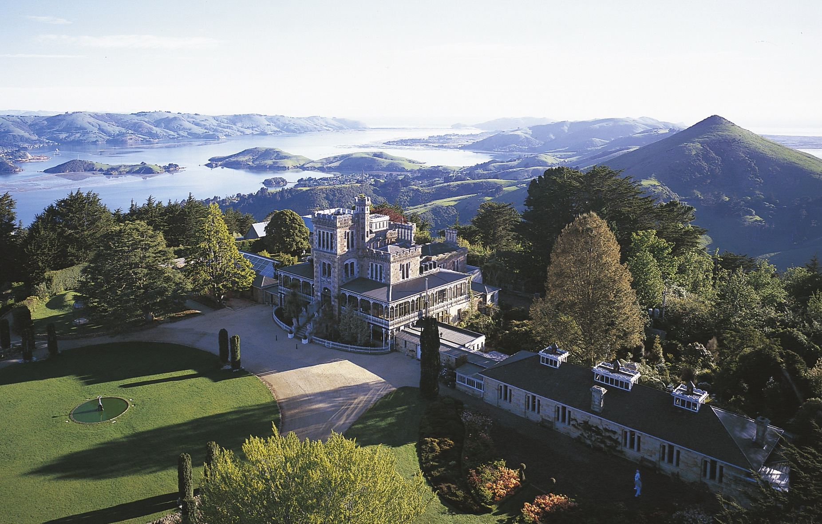
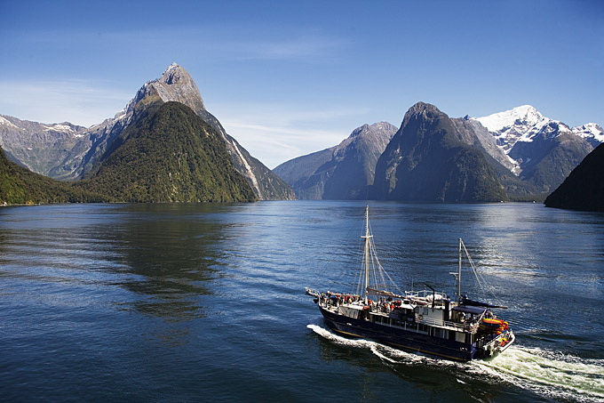
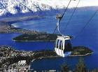

- เมืองไคร้สท์เชิร์ช ที่ได้รับสมญานามว่า “เมืองอังกฤษนอกเกาะอังกฤษ” และมีแม่น้ำเอว่อน ที่ไหลผ่านกลางเมืองอย่างสงบเยือกเย็น
- ดะนีดิน เมืองแห่งชาวสก็อตแลนด์ที่เต็มไปด้วยโบสถ์อันเก่าแก่สวยงามริมอ่าวโอทาโก
- ปราสาทลาร์นัค (LARNACH CASTLE) ปราสาทแบบสก็อตแลนด์แห่งเดียวในนิวซีแลนด์ ปราสาทนี้เป็นบ้านส่วนตัวของตระกูลบาร์เกอร์
- วนอุทยานแห่งชาติมิลฟอร์ดซาวด์ ( MILFORD SOUND) ในดินแดนส่วนที่เป็นฟยอร์ดแลนด์ (FIORD LAND) ซึ่งถูกประกาศให้เป็นมรดกโลกทางธรรมชาติ
- เรือกลไฟโบราณ เรือจักรไอน้ำประวัติศาสตร์ TSS Earnslaw 1912 ปัจจุบันมีอายุเกือบ 100 ปี ซึ่งเป็นเรือที่เคยขนถ่านหินในสมัยก่อน ให้ท่านได้ชมความงามของทะเลสาบวาคาทีปู
- วอลเตอร์พีคฟาร์ม ชมการสาธิตการตัดขนแกะ และสุนัขต้อนแกะช่วยเจ้าของฟาร์ม
- ทะเลสาบเทคาโป ที่ผืนน้ำมีสีเขียวอมฟ้า สีพิเศษนี้เกิดจากแร่ธาตุผสมกับธารน้ำแข็งจากภูเขาที่มีหิมะปกคลุมตลอดปีไหลลงมาสู่ทะเลสาบเทคาโป ชมอนุสาวรีย์สุนัขต้อนแกะ และ โบสถ์ขนาดเล็กที่สุด
- กระเช้ากอนโดล่าสู่ยอดเขาบ็อบส์พีค ท่านจะได้สัมผัสความงามของเมืองควีนส์ทาวน์และทะเลสาบวาคาทีปู
- ควีนส์ทาวน์ เมืองที่สวยงามริมทะเลสาบวาคาทีปูที่มีน้ำใสสะอาดและโอบล้อมด้วยภูเขาสูงและมีกิจกรรมอันน่าตื่นเต้นที่นักท่องเที่ยวนิยมมากที่สุด อาทิ เช่นนั่งเรือเจ็ทโบ๊ท การกระโดดบันจี้
- ชมการกระโดดบันจี้ที่สะพานคาวารัวเป็นการกระโดดบันจี้แห่งแรกของโลกที่เปิดทำการให้นักท่องเที่ยวทำกิจกรรมอันน่าตื่นเต้นนี้จนมีชื่อเสียงไปทั่วโลก
- แอร์โร่ทาวน์ เมืองเล็กๆ ที่ยังคงรักษาบรรยากาศของยุคตื่นทองใน ช่วงกลางศตวรรษที่ 19
พิเศษ !!! เมนูพิเศษ พร้อมเป๋าฮื้อทะเลใต้พร้อมกุ้งมังกร
กำหนดการเดินทาง 7 – 13 / 19 – 25 ตุลาคม 2556
4 – 10 / 18 -24 พฤศจิกายน 2556
2 – 8 / 9 - 15 ธันวาคม 2556
วันแรก กรุงเทพฯ – ซิดนีย์ – ไคร้สท์เชิร์ช
16.30 น. คณะพร้อมกันที่ ท่าอากาศยานสุวรรณภูมิ ชั้น 4 ทางเข้าประตู 9 แถว T เคาน์เตอร์ สายการบินเอมิเรตส์ แอร์ไลน์ (EK ) เจ้าหน้าที่คอยต้อนรับพร้อมบริการเอกสารการเดินทาง
19.50 น. ออกเดินทางสู่ ไคร้สท์เชิร์ช โดยเที่ยวบินที่ EK 418 ( เที่ยวบินนี้จะแวะพักเครื่องที่ซิดนีย์ประเทศออสเตรเลียประมาณ 1.30 ช.ม.)

วันสอง ไคร้สท์เชิร์ช - แอชเบอร์ตัน – ทะเลสาบเทคาโป
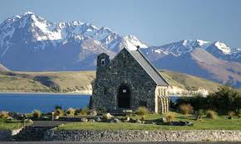
15.20 น. เดินทางถึงเมืองไคร้สท์เชิร์ช เกาะใต้ประเทศนิวซีแลนด์ เมืองที่ใหญ่เป็นอันดับสามของประเทศนิวซีแลนด์ หลังผ่านการตรวจคนเข้าเมือง เดินทางสู่ เมืองแอชเบอร์ตัน เมืองที่อยู่ทุ่งราบแคนเทอร์เบอร์รีที่คนส่วนใหญ่มีอาชีพทำฟาร์มเลี้ยงแกะ หรือฟาร์มวัว ให้ท่านได้แวะช้อปปิ้งสินค้าพื้นเมืองไม่ว่าจะเป็นผลิตภัณฑ์บำรุงผิว
จากนั้นเดินทางต่อสู่ ทะเลสาบเทคาโป ที่ผืนน้ำมีสีเขียวอมฟ้า สีพิเศษนี้เกิดจากแร่ธาตุผสมกับธารน้ำแข็งของภูเขาที่มีหิมะปกคลุมตลอดปีไหลลงมาสู่ทะเลสาบ ชมอนุสาวรีย์สุนัขต้อนแกะ ที่ชาวนิวซีแลนด์ที่ทำฟาร์มให้ความสำคัญมากเพราะช่วยเจ้าของในการต้อนแกะในฟาร์มอันกว้างใหญ่ และใกล้ๆกันนั้นท่านจะได้เห็นโบสถ์ขนาดเล็ก CHURCH OF GOOD SHEPHERD โบสถ์ที่เล็กที่สุดในประเทศนิวซีแลนด์ที่ยังคงใช้ในการการประกอบพิธีทางศาสนาอยู่ หากท่านเข้าไปด้านในสามารถมองผ่านหน้าต่างออกมาด้านนอกแล้วท่านจะประทับใจกับวิวของทะเลสาบเทคาโปและยอดเขาที่สวยงาม
ค่ำ รับประทานอาหารค่ำ อาหารจีน ณ ภัตตาคาร
นำท่านเดินทางเข้าสู่ที่พัก TEKAPO GODLEY RESORT หรือเทียบเท่า

วันที่สาม ทะเลสาบเทคาโป – ครอมเวลล์ – ควีนส์ทาวน์ – นั่งกระเช้ากอนโดล่าขึ้นยอดเขาบ๊อบส์ พีค
เช้า รับประทานอาหารเช้าในโรงแรม


นำท่านเดินทางผ่านชมทะเลสาบปูคากิ ที่มีความงดงามดั่งภาพวาด แวะจุดชมวิวของ อุทยานแห่งชาติเม้าท์คุ้ก บริเวณเทือกเขาเซาท์เทิร์นแอลป์ นำท่านเดินทางผ่านเมืองโอมาราม่า เมืองขนาดเล็กบนที่ราบสูงแคนเทอร์เบอร์รี ผ่านเมืองครอมเวลล์ เมืองแห่งสวนผลไม้ ให้ท่านได้แวะซื้อผลไม้สด แห้ง และแปรรูปนานาชนิดของนิวซีแลนด์ เดินทางต่อสู่ควีนส์ทาวน์ผ่านชมการกระโดดบันจี้ที่สะพานคาวารัวเป็นการกระโดดบันจี้แห่งแรกของโลกที่เปิดทำการให้นักท่องเที่ยวทำกิจกรรมอันน่าตื่นเต้นนี้จนมีชื่อเสียงไปทั่วโลกและเป็นกิจกรรมที่จะพลาดไม่ได้เมื่อท่านมาเที่ยวนิวซีแลนด์ กระโดดจากสะพานด้วยความสูง 43 เมตร สู่พื้นน้ำอันใสและเชี่ยวกราดใต้สะพาน ( หากท่านต้องการทดสอบความกล้าในการกระโดดบันจี้ กรุณาติดต่อทัวร์หน้าทัวร์เพื่อเช็คราคาและจองล่วงหน้า ) จากนั้นเดินทางต่อสู่ เมืองควีนส์ทาวน์ เมืองที่สวยงามริมทะเลสาบวาคาทีปูที่โอบล้อมด้วยภูเขาสูงขาวโพลนไปด้วยหิมะบนยอดเขาในฤดูหนาวน้ำในทะเลสาบที่ใสสะอาดและควีนส์ทาวน์ยังเป็นเมืองเดียวในประเทศนิวซีแลนด์ที่ร้านค้าเปิดให้ท่านได้ช้อปปิ้งในยามค่ำคืนถึง 3 ทุ่มทุกวัน
เที่ยง รับประทานอาหารกลางวัน ณ ร้านอาหารไทย
นำท่านขึ้นกระเช้ากอนโดล่าสู่ยอดเขาบ็อบส์พีค ท่านจะได้สัมผัสความสวยงามของเมืองควีนส์ทาวน์ทั้งเมืองในมุมสูงที่ท่านจะมองเห็นอาคารบ้านเรือนที่ปลูกสร้างตามไหล่เขาพร้อมกับทะเลสาบวาคาทีปูที่สวยงามด้านล่างพร้อมชมยอดเขาที่ปกคลุมด้วยหิมะในฤดูหนาว จากนั้นให้ท่านได้อิสระในการช้อปปิ้งหรือเดินเล่นริมทะเลสาบวาคาทีปูที่สวยงามด้วยน้ำใสสะอาด
ค่ำ รับประทานอาหารค่ำ อาหารจีน ณ ภัตตาคาร
นำท่านเข้าสู่ที่พักโรงแรม HEARTLAND QUEENSTOWN HOTEL หรือเทียบเท่า

วันที่สี่ ควีนส์ทาวน์ - เต อานาว – มิลฟอร์ดซาวน์ – ควีนส์ทาวน์

เช้า รับประทานอาหารเช้าในโรงแรม
ออกเดินทางสู่มิลฟอร์ดซาวน์ โดยผ่านทะเลสาบเตอนาว ซึ่งเป็นทะเลสาบที่ใหญ่เป็นอันดับ 2 ของประเทศ เข้าสู่เขตอุทยานแห่งชาติมิลฟอร์ดซาวด์ ผ่านเขตป่าพรุ
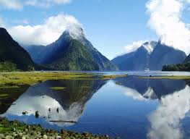
ป่าเบญจพรรณ ทุ่งกว้าง เข้าสู่วนอุทยานแห่งชาติมิลฟอร์ดซาวด์ ( MILFORD SOUND) ในดินแดนส่วนที่เป็นฟยอร์ดแลนด์ (FIORD LAND) ซึ่งถูกประกาศให้เป็นมรดกโลกทางธรรมชาติ ของขั้วโลกใต้ซึ่งมีในลักษณะนี้เพียง 2 แห่งในโลก กล่าวคือภูมิประเทศแบบทะเลที่เคยเป็นธารน้ำแข็งในยุคโบราณ กัดเซาะหินทำให้น้ำท่วมแทนที่กลายเป็นอ่าวลึกระหว่างทางท่านจะได้ชมความงามที่สร้างโดยธรรมชาติทะเลสาบ MIRROR LAKE ทะเลสาบที่ใสราวกระจก เป็นทะเลสาบที่ท่านจะสามารถมองสะท้อนภาพภูเขา ซึ่งเป็นวิวอยู่เบื้องล่าง และให้ท่านดื่มน้ำแร่บริสุทธิ์จากธรรมชาติที่ MONKEY CREEK และแวะชมน้ำตกที่มีความยิ่งใหญ่ที่ CHASM
เที่ยง นำท่านล่องเรือสำราญ MILFORD MONARCH CRUISE ชมความงามของธรรมชาติโดยรอบ ตื่นตาตื่นใจกับภาพของสายน้ำตกอันสูงตระหง่านของ น้ำตกโบเวน ซึ่งมีความสูง160เมตรจากหน้าผา ชมแมวน้ำนอนอาบแดดบนโขดหินอย่างสบายใจ พร้อมรับประทานอาหารกลางวัน แบบบุฟเฟต์บนเรือ จากนั้นล่องเรือกลับสู่ท่าเรือ เพื่อเดินทางโดยรถโค้ชปรับอากาศกลับสู่เมืองควีนส์ทาวน์
ค่ำ รับประทานอาหารค่ำ อาหารจีน ณ ภัตตาคาร
นำท่านเข้าสู่ที่พักโรงแรม HEARTLAND QUEENSTOWN HOTEL หรือเทียบเท่า

วันที่ห้า ควีนส์ทาวน์ – เรือกลไฟโบราณ - ที่วอลเตอร์พีคฟาร์ม - กระเช้ากอนโดล่า สู่ ยอดเขาบ็อบส์พีค
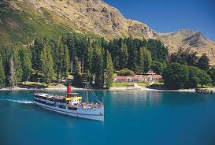
เช้า รับประทานอาหารเช้าในโรงแรม
นำท่านขึ้นเรือกลไฟโบราณ เรือจักรไอน้ำประวัติศาสตร์ TSS Earnslaw 1912 ปัจจุบันมีอายุถึง 98 ปี ซึ่งเป็นเรือที่เคยขนถ่านหินในสมัยก่อน ให้ท่านได้ชมความงามของทะเลสาบวาคาทีปูที่สวงามในบรรยากาศแสนโรแมนติค ท่ามกลางขุนเขาและสายน้ำใสสะอาด พร้อมสัมผัสธรรมชาติอย่างใกล้ชิด จนถึงวอลเตอร์พีคฟาร์ม
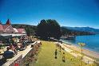
เที่ยง รับประทานอาหารกลางวันแบบ บาร์บีคิว ที่วอลเตอร์พีคฟาร์ม
จากนั้นให้ท่านได้สัมผัสกับชีวิตและความเป็นอยู่ของคนในฟาร์มเลี้ยงแกะของนิวซีแลนด์โดยการชมการแสดงสุนัขต้อนแกะที่ช่วยผ่อนแรงเจ้าของฟาร์ม ชมการสาธิตการตัดขนแกะ และให้ท่านได้อิสระในการเดินชมฟาร์มหรือจะถ่ายรูปริมทะเลสาบวาคาทีปูที่สวยงามก่อนเดินทางกลับสู่เมืองควีนส์ทาวน์
จากนั้นเดินทางสู่เมืองดะนีดินเมืองแห่งสก็อตแลนด์ที่สวยงามริมอ่าวโอทาโก
ค่ำ รับประทานอาหารค่ำ ณ ภัตตาคารจีน
นำท่านเดินทางเข้าสู่ที่พัก SCENIC DUNEDIN CITY HOTEL หรือเทียบเท่า
วันหก ดะนีดิน – ปราสาทลาร์นัค – ไคร้สท์เชิร์ช
เช้า รับประทานอาหารเช้าในโรงแรม
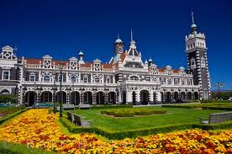
นำชมตัวเมืองดะนีดิน เมืองที่เคยเป็นเมืองใหญ่ที่สุดในนิวซีแลนด์ในยุคตื่นทองและได้ชื่อว่าเป็นเมืองแห่งสก๊อตแลนด์ ผ่านชมสถานที่สำคัญของเมืองชมมหาวิทยาลัยโอทาโกซึ่งเป็นมหาวิทยาลัยแห่งแรกของนิวซีแลนด์ ชมอาคารของสถานีรถไฟฟ้าที่เก่าแก่ ผ่านชมสวนรุกชาติแห่งเมืองดะนีดินที่ตกแต่งอย่างสวยงาม
นำท่านชม ปราสาทลาร์นัค (LARNACH CASTLE) ปราสาทแบบ
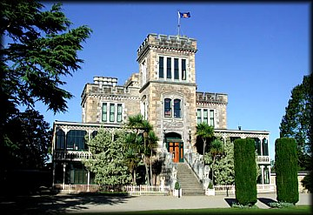
สก็อตแลนด์แห่งเดียวในนิวซีแลนด์ ปราสาทนี้เป็นบ้านส่วนตัวของตระกูลบาร์เกอร์ ใช้เวลาหลายปีในการปรับปรุงปราสาทให้คงเดิมอย่างตระการตา ให้ท่านเข้าชมการตกแต่งภายในที่สวยงาม อาทิเช่น เฟอร์นิเจอร์และเครื่องใช้ในสมัยก่อน และห้องต่างๆมากมาย
เที่ยง รับประทานอาหารกลางวัน ณ ภัตตาคาร
นำท่านเดินทางสู่เมืองไคร้สท์เชิร์ช ผ่านเมืองต่าง ๆ ริมทะเลที่สวยงามก่อนจะถึงเมืองแอชเบอร์ตั้นที่มีฟาร์มแกะมากมาย และให้ท่านได้แวะช้อปปิ้งร้านค้าเพื่อเป็นของฝาก
ค่ำ รับประทานอาหารค่ำ อาหารจีน ณ ภัตตาคารพร้อมเป๋าฮื้อทะเลใต้และกุ้งมังกร
นำท่านเดินทางเข้าสู่ที่พัก SUDIMA AIRPORT HOTEL หรือเทียบเท่า

วันที่เจ็ด ไคร้สท์เชิร์ช – ซิดนีย์ – กรุงเทพฯ
เช้า รับประทานอาหารเช้าในโรงแรม
นำท่านชม เมืองไคร้สท์เชิร์ช ที่ได้รับสมญานามว่า “เมืองอังกฤษนอกเกาะอังกฤษ” ผ่านชมสวนสาธารณะแฮกลีย์ ศาลาว่าการประจำเมือง ชมความงามของ แม่น้ำเอว่อน (AVON) ที่ไหลผ่านกลางเมืองอย่างสงบเยือกเย็น ท่านจะได้เห็นคนถ่อเรือไปตามสายน้ำที่ไหลเอื่อย มีกิ่งหลิวระย้าอยู่เหนือน้ำ เหมือนในสวนสาธารณะกลางเมืองผู้ดีไม่มีผิด เที่ยวชมสวนพฤกษศาสตร์ ชมพิพิธภัณฑ์แคนเทอร์เบอร์รี่ ภายในพิพิธภัณฑ์ท่านจะได้พบเรื่องราวประวัติความเป็นมาของชาวเมารีและนกมัว ชมบรรยากาศจำลองของถนนสายสำคัญและย่านการค้าในสมัยยุคตื่นทองของเมืองไคร้สท์เชิร์ช จากนั้นนำท่านขึ้นสู่ ยอดเขาแคชเมียร์ ยอดเขาสูงที่ท่านจะสามารถมองเห็นทัศนียภาพอันงดงามของเมืองไคร้สท์เชิร์
เที่ยง รับประทานอาหารกลางวัน อาหารจีน ณ ภัตตาคาร
หลังอาหารนำท่านเดินทางสู่สนามบินเมืองไคร้สท์เชิร์ช
16.55 น. เหิรฟ้าสู่กรุงเทพฯ โดยเที่ยวบินที่ EK419
( เที่ยวบินนี้จะแวะพักเครื่องที่ซิดนีย์ประเทศออสเตรเลียประมาณ 1.30 ช.ม.)
01.10 น. เดินทางกลับถึงกรุงเทพฯ... โดยสวัสดิภาพ

***************************************

Beautiful South Island 7 days
กำหนดการเดินทาง 7 – 13 / 19 – 25 ตุลาคม 2556
4 – 10 / 18 -24 พฤศจิกายน 2556
2 – 8 / 9 - 15 ธันวาคม 2556

อัตราค่าบริการ
คณะผู้เดินทาง | ราคารวมตั๋ว  ตุลาคม | ราคารวมตั๋ว  พฤศจิกายน  ธันวาคม | ราคาไม่รวมตั๋วเครื่องบิน  ตลอดการเดินทาง
ผู้ใหญ่ | 74,900.- บาท | 76,900.- บาท | 43,900.- บาท
เด็กพักกับ 1 ผู้ใหญ่ | 71,900.- บาท | 73,900.- บาท | 40,900.- บาท
เด็กพักกับ 2 ผู้ใหญ่มีเตียง | 68,900.- บาท | 70,900.- บาท | 36,900.- บาท
เด็กพักกับ 2 ผู้ใหญ่ไม่มีเตียง | 66,900.- บาท | 68,900.- บาท | 34,900.- บาท
ห้องพักเดี่ยวเพิ่มท่านละ | 9,900.- บาท | 9,900.- บาท | 9,900.- บาท
ผู้ใหญ่ 3 ท่านต่อ 1 ห้อง ท่านที่ 3 ลด | 1,500.- บาท | 1,500.- บาท | 1,500.- บาท
ราคานี้ยังไม่รวมค่าวีซ่าเข้าประเทศนิวซีแลนด์ วีซ่ากรุ๊ป 2,900 บาท และ วีซ่าเดี่ยว 5,100 บาท
*** ราคานี้บริษัทฯขอสงวนสิทธิ์ในการเปลี่ยนแปลงราคาตามภาษีน้ำมันของสายการบิน
*** การเดินทางในแต่ละครั้งจะต้องมีผู้โดยสาร จำนวน 15 ท่านขึ้นไป หากผู้โดยสารที่เป็นผู้ใหญ่ต่ำกว่า 15 ท่าน บริษัทฯ ขอสงวนสิทธิ์ในการเลื่อนการเดินทาง หรือ เปลี่ยนแปลงราคา
*** กรณีออกตั๋วแล้วไม่สามารถคืนเงินค่าตั๋วได้ ( NO REFUND ) เพราะเป็นเงื่อนไขพิเศษของตั๋วหมู่คณะจากสายการบิน
*** โรงแรมเกาะใต้จะเป็นแบบรีสอร์ทที่มีสิ่งอำนวยความสะดวกครบตามมาตรฐานและสูงประมาณ 1-4 ชั้นเพื่อความปลอดภัยจากแผ่นดินไหวและการเที่ยวประเทศของนิวซีแลนด์เป็นการชมธรรมชาติที่นั่งรถยาวในแต่ละวัน

อัตรานี้รวม
- ค่าตั๋วเครื่องบินไป-กลับ ชั้นประหยัด ตามเส้นทาง โดยสายการบินเอมิเรสต์ (EK )
- ค่าโรงแรมที่พัก (สองท่านต่อหนึ่งห้อง) ค่ารถรับส่งระหว่างนำเที่ยว ค่าเข้าชมสถานที่ต่างๆ ตามรายการที่ระบุ
- ค่าอาหารและเครื่องดื่มตามรายการที่ได้ระบุในรายการ ค่าภาษีสนามบินทุกแห่งที่มี
- ค่ามัคคุเทศก์ของบริษัทจากกรุงเทพฯที่คอยอำนวยความสะดวกแก่ท่านตลอดการเดินทางในต่างประเทศ
- ค่าประกันอุบัติเหตุคุ้มครองในวงเงินท่านละ 1,000,000 บาท.
- ค่าน้ำมันจากสายการบิน ณ วันที 26 เมษายน 2556 บริษัทฯขอสงวนสิทธิ์ในการเปลี่ยนแปลงราคาตามภาษีน้ำมันของสายการบินหากมีการเปลี่ยนแปลงเพิ่มขึ้นหลังจากนี้

อัตรานี้ไม่รวม
- ค่าทำหนังสือเดินทาง, ค่าทำใบอนุญาตที่กลับเข้าประเทศของคนต่างชาติ หรือ คนต่างด้าว
- ค่าวีซ่าประเทศนิวซีแลนด์ วีซ่ากรุ๊ป 2,900 บาท ต่อท่าน(ยื่นพร้อมกันทั้งคณะใช้ระยะเวลาในการยื่นวีซ่า 15 วันทำการ และเข้าประเทศนิวซีแลนด์พร้อมกัน )วีซ่าเดี่ยว 5,100 บาทต่อท่าน
- กรณีที่ต้องมีแปลเอกสารเป็นภาษาอังกฤษเพิ่มเติม ต้องขอเก็บค่าแปลเอกสารเพิ่มต่างหากจากค่าวีซ่า
- ค่าน้ำหนักของกระเป๋าเดินทางในกรณีที่เกินกว่าสายการบินกำหนด (20 กิโลกรัมต่อท่าน)
- ค่าใช้จ่ายส่วนตัวนอกเหนือจากรายการที่ระบุ เช่น ค่าเครื่องดื่มและค่าอาหารที่สั่งเพิ่มเอง
- ค่าอาหารที่ไม่ได้ระบุไว้ในรายการ ค่าโทรศัพท์ ค่าซักรีด ฯลฯ
- ค่าภาษีมูลค่าเพิ่ม 7% และภาษีหัก ณ ที่จ่าย 3%
- ค่าทิปคนขับรถของนิวซีแลนด์ตามธรรมเนียมควรจ่าย 2 เหรียญต่อวัน ต่อคน ส่วนค่าทิปคนยกประเป๋าที่โรงแรมไม่มีเพราะควรยกกระเป๋าด้วยตัวเองเพื่อความรวดเร็วและสะดวกในการเดินทาง เพราะโรงแรมส่วนใหญ่ไม่มีพนักงานยกกระเป๋าเพียงพอ
เงื่อนไขการจองทัวร์และการชำระเงิน
- ทางบริษัทฯ จะขอเก็บเงินค่ามัดจำเป็นจำนวน 10,000.- บาท ต่อการจองทัวร์หนึ่งท่าน
- ท่านต้องเตรียมเอกสารให้ทางบริษัทฯ เพื่ออำนวยความสะดวกสำหรับท่านในการทำวีซ่าเข้าประเทศนิวซีแลนด์ ก่อน 21 วันทำงาน หรือก่อน 3 สัปดาห์
- หากท่านจองและให้เอกสารในการทำวีซ่าเข้าประเทศนิวซีแลนด์ล่าช้า ไม่ทันกำหนดการออกตั๋วกับทางสายการบิน และผลวีซ่าของท่านไม่ผ่าน บริษัทฯ จะขอสงวนสิทธิ์ในการคืนเงินค่ามัดจำทั้งหมด
- สำหรับส่วนที่เหลือ บริษัทฯ จะขอเก็บค่าทัวร์ทั้งหมดก่อนการเดินทางอย่างน้อย 14 วันทำการ หากไม่ได้รับเงินครบทั้งหมดก่อนวันเดินทาง บริษัทฯขอสงวนสิทธิ์ในการยกเลิกการให้บริการ

การยกเลิก
- แจ้งล่วงหน้าไม่น้อยกว่า 45 วัน ก่อนเดินทาง คืนเงินมัดจำทั้งหมด
- แจ้งล่วงหน้า 20 – 45 วัน ก่อนเดินทาง หักค่ามัดท่านละ 10,000 บาท
- แจ้งล่วงหน้า 11 – 19 วัน ก่อนเดินทาง หักค่าดำเนินการต่างๆ ท่านละ 10,000 บาท หากออกตั๋วแล้วจะไม่คืนเงินค่าตั๋ว หรือกรณีที่ถูกปฏิเสธวีซ่าจากทางสถานทูต ทางบริษัทขอยึดค่ามัดจำ 10,000 บาทหรือค่าใช้จ่าย 50% จากราคาทัวร์
- แจ้งล่วงหน้า 1 – 10 วัน ก่อนเดินทาง จะไม่มีการคืนเงินค่าทัวร์ทั้งหมด
- ยกเลิกในวันเดินทาง หรือถูกปฏิเสธการเข้าเมือง จะไม่มีการคืนเงินทั้งหมด
หมายเหตุ
รายการอาจจะมีการเปลี่ยนแปลง ตามความเหมาะสม เนื่องจาก ความล่าช้าของสายการบิน โรงแรม ที่พัก ในต่างประเทศ เหตุการณ์ทางการเมืองและภัยธรรมชาติฯลฯ บริษัทฯ จะคำนึงถึงความสะดวกของผู้เดินทางเป็นสำคัญ บริษัทฯ จะไม่รับผิดชอบในกรณีที่กองตรวจคนเข้าเมืองห้ามผู้เดินทาง เนื่องจากมีสิ่งผิดกฎหมายหรือสิ่งของห้ามนำเข้าประเทศเอกสารเดินทางไม่ถูกต้องหรือความประพฤติส่อไปในทางเสื่อมเสียหรือด้วยเหตุผลใดๆ ก็ตามที่กองตรวจคนเข้าเมืองพิจารณาแล้ว ทางบริษัทฯไม่อาจคืนเงินไห้ท่านได้ไม่ว่าจำนวนทั้งหมดหรือบางส่วน บริษัทฯ จะไม่รับผิดชอบในกรณีที่ สถานทูตงดออกวีซ่า อันสืบเนื่องมาจากตัวผู้โดยสารเอง บริษัทฯ จะไม่รับผิดชอบในกรณีที่กองตรวจคนเข้าเมืองของประเทศไทยงดออกเอกสารเข้าเมือง ให้กับชาวต่างชาติ หรือ คนต่างด้าวที่พำนักอยู่ในประเทศไทย บริษัทฯจะไม่รับผิดชอบค่าตั๋วเครื่องบินภายในประเทศไทยที่ท่านออกตั๋วเองเพื่อต่อเครื่องในกรณีที่สายการบินระหว่างประเทศล่าช้า

เอกสารในการขอวีซ่า
- หนังสือเดินทางมีอายุไม่ต่ำกว่า 6 เดือน
- รูปถ่าย 2 รูป ขนาด 1 นิ้วครึ่งหรือ 2 นิ้ว
- สำเนาทะเบียนบ้าน บัตรประจำตัวประชาชน สำเนาทะเบียนสมรส (ถ้ามี)
- ใบรับรองการทำงานของบริษัทที่ทำงานอยู่ (ใช้ภาษาอังกฤษเท่านั้น) สำเนาทะเบียนการค้าถ้าเป็นเจ้าของกิจการ
- ข้าราชการจะต้องมีจดหมายรับรองจากต้นสังกัด และสำเนาบัตรประจำตัวราชการ 1 ชุด
- หลักฐานการเงิน โดยใช้สมุดเงินฝากตัวจริง หรือ statement ประเภทออมทรัพย์หรือฝากประจำ ย้อนหลัง 6 เดือน ออกจากธนาคารเท่านั้น กรณีที่บางท่านต้องการใช้ statement ย้อนหลัง 6 เดือน ประเภทกระแสรายวัน ต้องเป็นยอดคงเหลือแบบไม่ติดลบเท่านั้น (ควรใช้ Statement จากธนาคารจะสะดวกกว่าการใช้สมุดเงินฝากตัวจริง เพราะระหว่างการยื่นวีซ่าใช้เวลาประมาณ 10 -15 วัน ท่านจะไม่สามารถใช้สมุดเงินฝากได้จนกว่าจะได้รับผลวีซ่าจากทางสถานทูต)
- เด็กอายุต่ำกว่า 18 ปี จะต้องมีหนังสือยินยอมจากผู้ปกครอง (บิดาหรือมารดา) หากเด็กเดินทางไปกับบิดาจะ
ต้องมีหนังสือยินยอมจากมารดา หรือหากเด็กเดินทางกับมารดาจะต้องมีหนังสือยินยอมจากบิดา
- เด็กขอหนังสือรับรองจากโรงเรียน (ตัวจริง) หรือสมุดรายงานประจำตัวนักเรียน
- ใบเปลี่ยนชื่อ (ถ้ามี)
- กรณีถ้าเป็นครอบครัวที่มีสามี ภรรยา (จดทะเบียนสมรส) และมีบุตรอายุไม่เกิน 20 ปี เดินทางด้วยกัน) และกรอกใบสมัครเพียง 1 ใบ
- กรุณาใส่หมายเลขโทรศัพท์ที่สามารถติดต่อได้ลงในสำเนาบัตรประชาชนหรือสำเนาทะเบียนบ้าน
เงื่อนไขสำคัญของการพิจารณาวีซ่า
การพิจารณาอนุมัติวีซ่านั้นขึ้นอยู่กับดุลยพินิจของทางสถานทูต ทางบริษัทฯ เป็นแค่ตัวแทนยื่นวีซ่าไม่สามารถแทรกแซงการพิจารณาของสถานทูตได้ ซึ่งทางสถานทูตจะรับพิจารณาเฉพาะท่านที่มีเอกสารพร้อมและมีความประสงค์ที่จะเดินทางไปท่องเที่ยวยังประเทศออสเตรเลียตามเอกสารที่ระบุเท่านั้น(หากท่านถูกปฏิเสธการออกวีซ่าหรือพิจารณาผลวีซ่าล่าช้าไม่ทันกำหนดวันเดินทาง สถานทูตไม่คืนค่าธรรมเนียมที่ได้ชำระไปแล้ว และหากต้องการยื่นคำร้องขอวีซ่าใหม่ก็ต้องชำระค่าธรรมเนียมใหม่พร้อมเอกสารชุดใหม่ทุกครั้ง หากทางสถานทูตแจ้งว่าเหตุผลในการปฏิเสธการออกวีซ่าอันเนื่องมาจากการใช้หลักฐานปลอมหรือตอบคำถามไม่เป็นไปตามความจริงหรือผิดวัตถุประสงค์ในการยื่นขอวีซ่าท่องเที่ยว ทางบริษัทฯขอสงวนสิทธิ์ในการคืนเงินทั้งหมด
⊗กรุณาเตรียมเอกสารที่ขอไว้ข้างต้นให้ครบตามที่กำหนดเพื่อความสะดวกของท่านเองในการยื่นขอวีซ่า⊗

โปรดกรอกรายละเอียดเป็นภาษาอังกฤษให้ครบถ้วน เพื่อประโยชน์ในการยื่นวีซ่าของท่าน
(ข้อมูลตรงนี้ทางบริษัทฯ จะนำลงกรอกในฟอร์มวีซ่า สำคัญมาก ข้อให้ทุกท่านตอบความจริง แล้วส่งกลับให้เจ้าหน้าที่)

1. ชื่อ / นามสกุล (นาย /นางสาว /นาง / ด.ช. / ด.ญ.) ...........................................................................................
2. วัน-เดือน-ปีเกิด .......................................... อายุ .................... ปี สถานที่เกิด ................................................
3. ชื่อ / นามสกุลเดิม (หากมี) ...................................................................................
4. ที่อยู่ปัจจุบัน (ที่ติดต่อได้สะดวก) .....................................................................................................................
......................................................................................................................... รหัสไปรษณีย์ ............................
โทรศัพท์บ้าน ..................................................... มือถือ .....................................................
5. อาชีพปัจจุบัน .............................................. ตำแหน่ง .....................................................
ชื่อสถานที่ทำงาน หรือร้านค้า ................................................................... ที่อยู่ ...................................................
.......................................................................................................................... รหัสไปรษณีย์ .............................
โทรศัพท์ที่ทำงาน ................................................ โทรสาร .........................................
6. สถานภาพ (.....) โสด (.....) สมรส (.....) หย่า (.....) ม่าย (.....) อยู่กินฉันสามี-ภรรยา (.....) แยกกันอยู่
ถ้าสมรสแล้ว กรุณากรอกรายละเอียดของคู่สมรส
ชื่อ-นามสกุล ...................................................................................... วัน-เดือน-ปีเกิด ........................................
ที่อยู่ปัจจุบัน (ที่ติดต่อได้สะดวก) ...........................................................................................................................
โทรศัพท์ที่บ้าน ...................................................... มือถือ ...................................................
7. บุคคลที่จะเดินทางไปด้วยกัน กรุณาระบุ
ชื่อ-นามสกุล ........................................................................ ความสัมพันธ์ ............................
ชื่อ-นามสกุล ........................................................................ ความสัมพันธ์ ............................
ชื่อ-นามสกุล ........................................................................ ความสัมพันธ์ ............................
8. กรณีเป็นนักเรียน หรือนักศึกษา กรุณาระบุสถาบันการศึกษา ..................................................................................
ที่อยู่ ................................................................................................................................... รหัสไปรษณีย์ ..................
โทรศัพท์ .....................................................
9. ท่านเคยถูกปฏิเสธวีซ่าหรือไม่ ไม่เคย เคย ประเทศ............................................................
(ข้อนี้สำคัญมาก หากตอบผิดหรือไม่ตรงตามความเป็นจริงจะมีผลทำให้สถานทูตปฏิเสธวีซ่าหรือออกไม่ทันวันเดินทาง)

สนใจในการจอง
โอนเงินมัดจำ ในการจอง ทัวร์ คนละ 10,000 บาท
โอนมาที่ ธนาคารใด ธนาคารหนึ่ง ในนาม สมปอง เจนชัยจิตรวนิช
ธนาคาร กรุงศรีอยุธยา สาขา สี่แยกวังหิน บัญชีกระแสรายวัน เลขที่บัญชี 2140013280
ธนาคาร กสิกรไทย สาขา รัชดา-ห้วยขวาง ในบัญชีกระแสรายวัน เลขที่บัญชี 089-1069251
ธนาคาร ไทยพาณิชย์ สาขาย่อย เซ็นทรัลปิ่นเกล้า บัญชี ออมทรัพย์ เลขที่ 183-2 10718-9
ธนาคาร กรุงเทพ สาขาย่อย เซ็นทรัล ปิ่นเกล้า บัญชีออมทรัพย์ เลขที่ 095-0-20209-3

หลังการโอนเงิน
กรุณา ส่งหลักฐานต่างๆ ที่แจ้งไว้ด้านล่างนี้ มาที่............
Fax 02-9482065, หรือ 02-9481866 รอสัญญาณ แฟกต์
หรือ สแกนหลักฐาน ส่งมาที่ อีเมล์ jenchai624@hotmail.com

- สำเนาการโอนเงิน
- เบอร์โทรติดต่อกลับ ของ ผู้จอง และเพื่อนร่วมทาง
- กำหนดวันเดินทาง / ทริปที่ไป / วันเดินทาง
- หากไปต่างประเทศ ขอสำเนาพาสปอต
- สำเนาบัตรประชาชน กรณี ยังไม่มีพาสปอตในขณะนั้น ( ใช้ในการจองตั๋วเครื่องบิน )

พิเศษ จากเรา
- รายการทัวร์ทั่วไป city tour ของเราจัดคงตามรูปแบบของทัวร์ทั่วไป
แต่เราได้มีการเพิ่มรายละเอียดปลีกย่อยเข้าไปอีกมากมายให้สังเกตในรายละเอียดได้เลย
- น้ำดื่มไม่มีให้แค่เพียงที่ร้านอาหารเท่านั้น ระหว่างเดินทางเรามีจัดให้และไม่จำกัดเหมือนทัวร์อื่น ที่ให้แค่ 2 ขวด / คน
- ประกันอุบัติเหตุการเดินทางให้คนละ 1,000,000 บาท
- เที่ยวมากกว่าลึกกว่า สัมผัสถึงนิวซีแลนด์มากกว่า
- มีไกด์พูดไทย ได้ มาบริการให้
- ราคาที่นำเสนอพิเศษสุดกว่าที่อื่น แต่มากด้วยคุณภาพกว่ามากมาย
- มีการชี้แนะสินค้าที่ควรซื้อให้ในราคาถูก ๆ ไม่มีจุดประสงค์ในการพาไปเชือดเหมือนทัวร์ทั่วไป
- เราแจกหมวก ให้คนละ 1 ใบ
- แจกกระเป๋าใส่ดินสอปากกา 1 ใบ
- แจก ยาหม่องน้ำ ให้ 1 ขวด
- แจก พัดมือถือ คนละ 1 อัน 555

สมปอง ทัวร์ /
ใบอนุญาตประกอบธุรกิจการท่องเที่ยว เลขที่ 11 / 05588
Website : www.programtour.com
Email : jenchai624@hotmail.com
Chat : msn : jenchai624@hotmail.com
Chat : Skype : jenchai624
Office 1 : : ตลิ่งชัน 02-8867018-9
Office 2 : รามอินทรา : 02-9481866
Mobile : ไทย : 089-9246304, 087-5149753,
Mobile : เวียดนาม : 091-6003612

